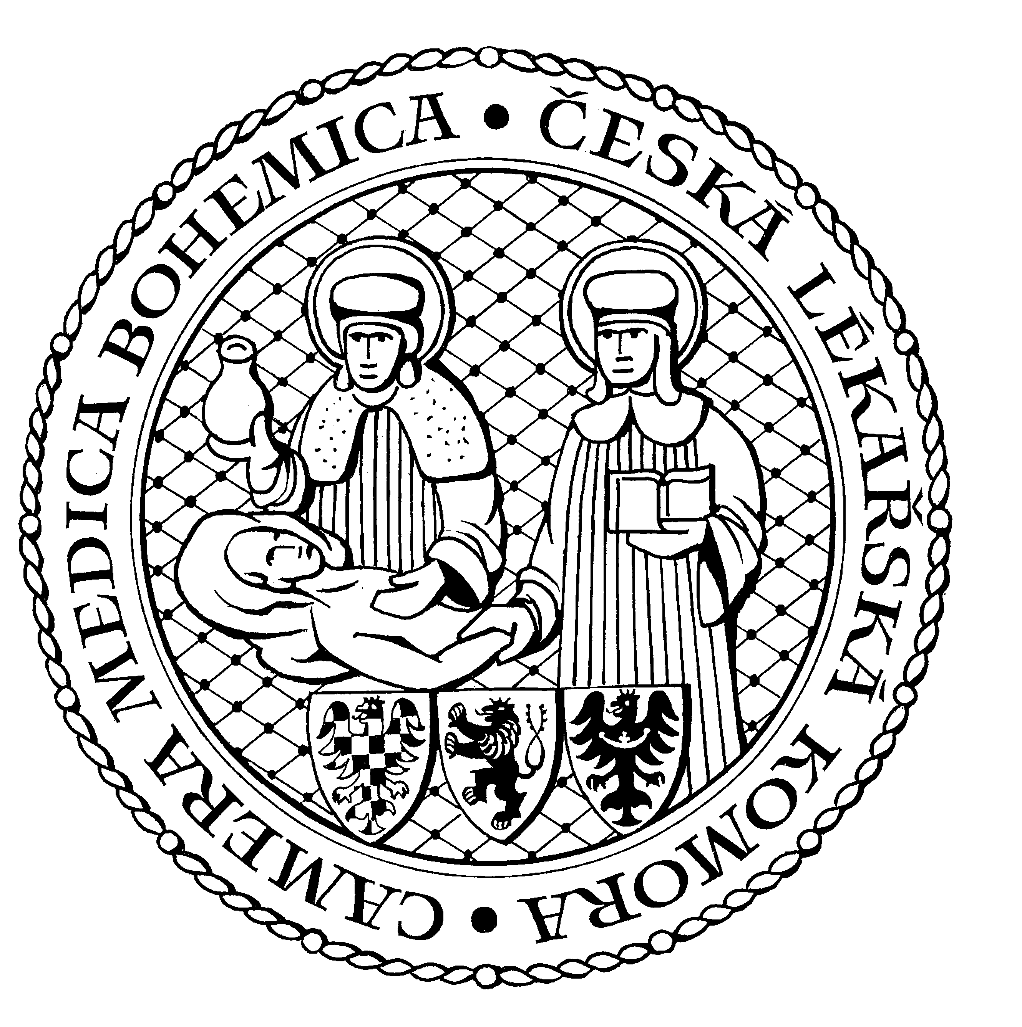
Česká lékařská komora, odd. vzdělávání,
Lékařská 2, 150 30 Praha 5, tel.: 234 760 710, e – mail: vzdelavani@clkcr.cz, www.lkcr.cz

si Vás dovoluje pozvat na vzdělávací kurz č. 82/14

Dětské infekční lékařství

Datum konání: sobota 27. 9. 2014
Místo konání: Hotel ILF, Budějovická 15/743, Praha 4, učebna č. 3
Koordinátor: MUDr. Jana Bíbová, Ph.D.
Délka odborného programu: 7 hodin
Počet kreditů: 6

8:30 Registrace
9:00 Zahájení

9:00 MUDr. Milan Trojánek
Rizika při cestování s dětmi.
9:45 Doc. MUDr. Vilma Marešová, CSc.
Nemoci, které dnes nevidíme
10:30 přestávka
10:45 MUDr. Zdeňka Jágrová
Co se změnilo po zrušení kalmetizace v porodnicích.
11:30 MUDr. Šárka Rumlarová
Mýty a omyly v očkování
12:15 přestávka
12:45 Doc. MUDr. Lenka Krbková
Lymská borelióza.

14:30 Předpokládaný závěr
____________________________________________________________________________

Odborná vzdělávací akce je pořádána v rámci celoživotního vzdělávání lékařů dle SP č. 16.

Účastnický poplatek: 660,- Kč; číslo účtu: 19 - 1083620217/0100; variabilní symbol - 8214 (číslo kurzu).
Útržek složenky, kopii výpisu z bankovního účtu nebo příkaz k úhradě prostřednictvím e-Banking je nutné předložit při registraci.

Účastnický

poplatek: • pro členy ČLK a platbě předem 660 Kč
- pro členy ČLK a platbě na místě 750 Kč
- pro nečleny po dohodě s odd. vzdělávání

Doprava z hlavního vlakového nádraží

Nástup na metro trasy C stanice "HLAVNÍ NÁDRAŽÍ" směr HÁJE, výstup na stanici "BUDĚJOVICKÁ".

Doprava z hlavního autobusového nádraží

Nástup na metro trasy C stanice "FLORENC" směr HÁJE, výstup na stanici "BUDĚJOVICKÁ".

